Алгоритм создания начислений из платежа с неправильным БИК банка получателя.

При создании начислений из режима «Извещения о приеме к исполнению распоряжений (администратор начислений)» из платежа необходимо обращать внимание на колонку «БИК получателя».
БИК банка получателя должен быть – 046614001.
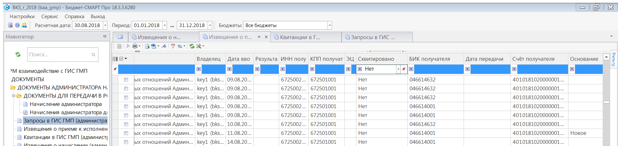
Извещения о начислении, созданные из платежа с неправильным БИК банка получателя, перед тем как подписывать ЭП в режиме «Извещения о начислении (администратор начислений)», необходимо откорректировать «Счет открытия» в извещении о начислении в режиме «Извещения о начислениях (администратор начислений)».
Находим нужное извещение о начислении, которое находится в состоянии «Новый», на панели инструментов нажимаем кнопку «Редактировать» 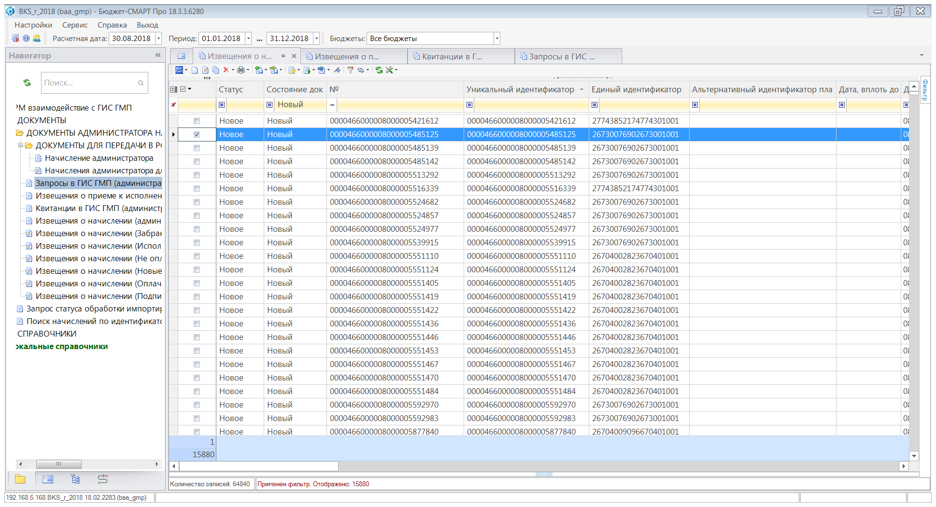
Открывается начисление, в котором необходимо перевыбрать «Счет открытия» из справочника «Счета корреспондентов» с правильно привязанным к счету БИК банка.
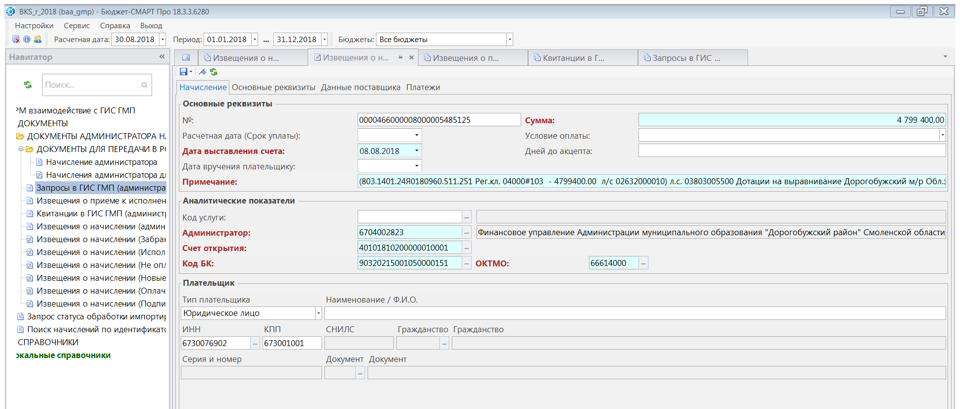
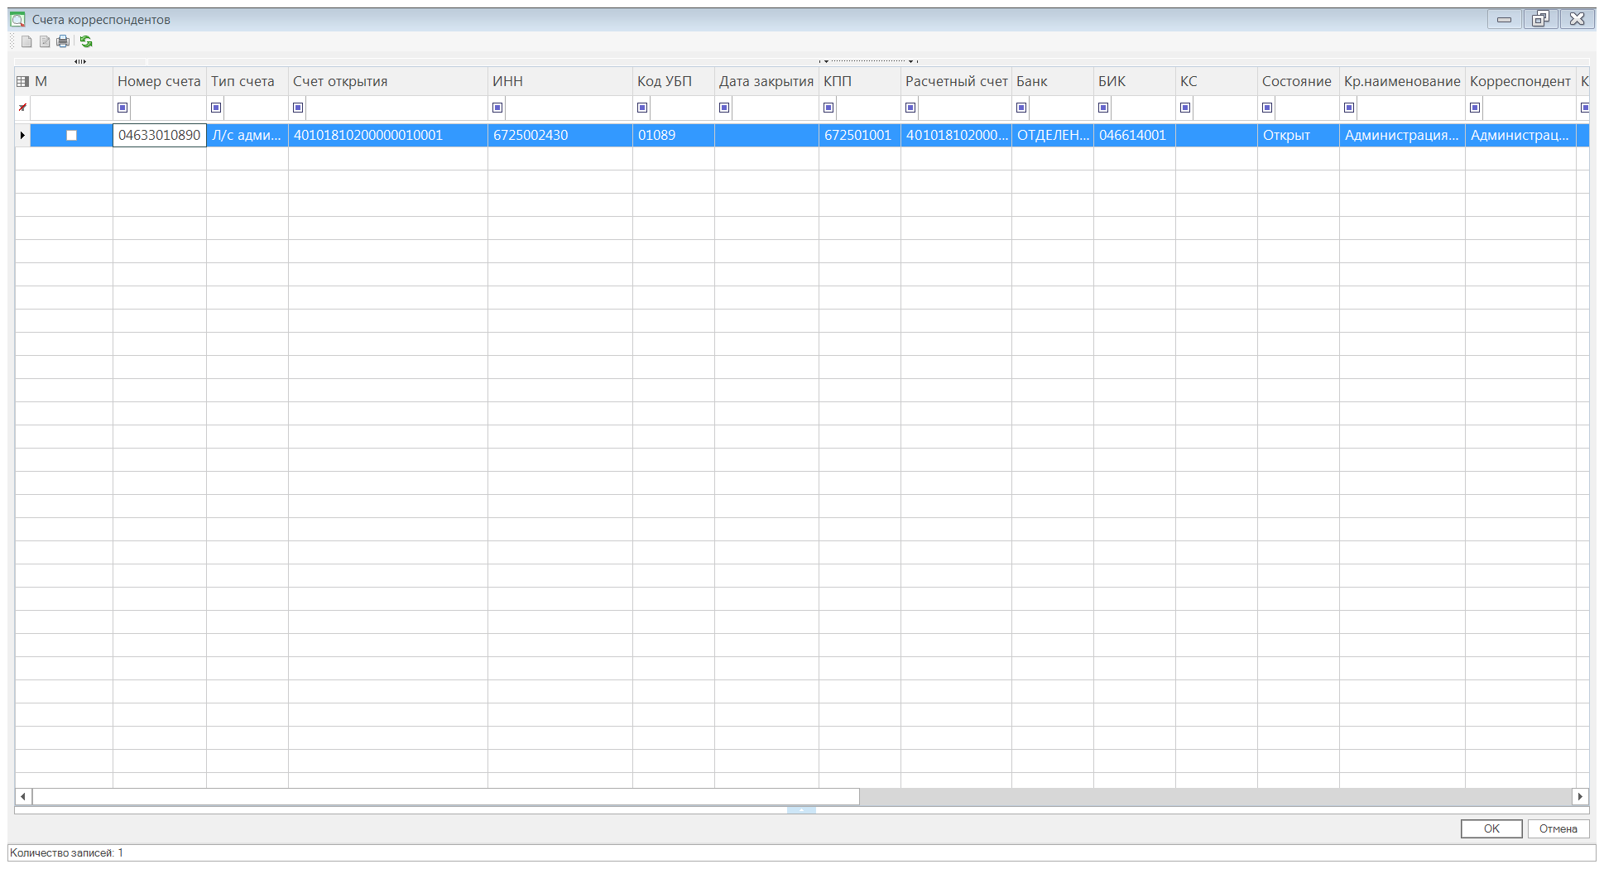

Далее сохранить начисление. Подписать ЭП и передать в ГИС ГМП.
После перехода извещения о начислении в состояние «Исполнен» перейти в режим «Квитанции в ГИС ГМП», найти нужную квитанцию подписать ЭП и передать в ГИС ГМП.
В случае, если извещение о начислении было подписано ЭП и выгружено в ГИС ГМП без перевыбора счета открытия, то начисление будет забраковано: «Код: "332" Текст: Указан некорректный расчетный счет получателя средств или неверный контрольный ключ в номере счета». В этом случае необходимо руководствоваться инструкцией «Алгоритм устранения ошибки «Код:332»-извещение о начислении».

